

MANUEL D’INSTALLATION

AVERTISSEMENT
Dans le cadre d'une politique continuelle de recherche et de développement, les informations contenues dans ce document sont sujettes à modifications sans préavis.
Notre société dégage toute responsabilité concernant le non respect ou une mauvaise utilisation de ce document ainsi que les erreurs ou omissions et leurs conséquences sur les installations.
Tout renseignement complémentaire à ceux contenus dans ce document peut être communiqué par nos agences.
Numéro indigo : 0 803 018 018

SOMMAIRE
1. présentation 4
2. Emplacements des cartes dans le coffret 5
3. Raccordements des cartes du coffret 5
4. Raccordements du coffret déporté 6
4.1 Alimentation NFS 61940 commune pour les matériels déportés et les DAS 6
4.2 Alimentations séparées pour les matériels déportés et les DAS 7

présentation
Ce coffret doit être installé dans un environnement équivalent à celui nécessaire au matériel central (environnement de type « poste de travail »).
Exemple : local technique, bureaux...
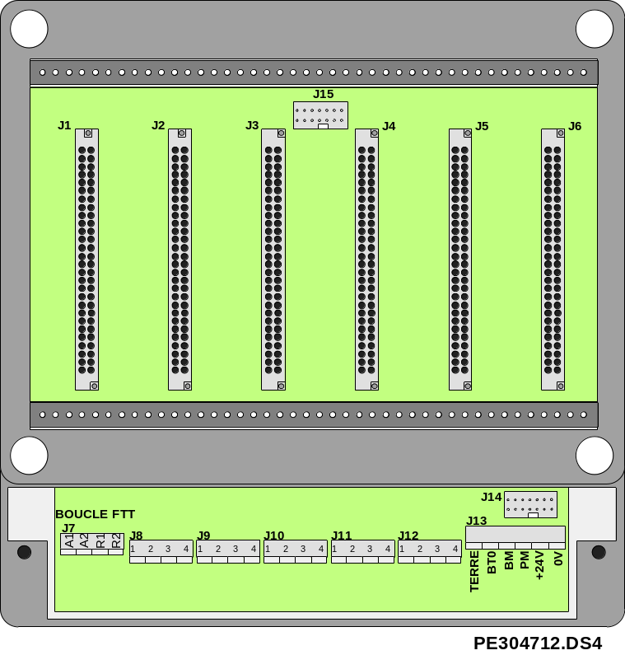
Le coffret déporté permet d’insérer, sur un fond de panier, jusqu’à 6 cartes de type rack au format simple Europe.
Le coffret déporté a la possibilité de gérer 1 à 2 voies de transmission rebouclée de type CBSAT (à raison de 2 emplacements par voie de transmission ; cartes CBMD 2 et LPI 24V [ou LPI 48V]).
Lorsque le coffret déporté est équipé de 2 cartes de boucle CBMD 2, le 6e emplacement restant peut être utilisé :
- soit par une carte de boucle CBFTT 2 pour repartir vers un autre coffret déporté sur une voie de transmission rebouclée de 2 000 mètres (Aller + Retour).
- soit par une carte COM pour une liaison vers un PC, une G.T.C, ...
- soit par une carte CPU1D pour étendre les capacités du système.
Le coffret déporté est équipé de deux connecteurs mâles 14 points, compatibles avec l’ensemble des cartes du système.

Emplacements des cartes dans le coffret

 | Numéro des borniers carte/raccordement
 | J1/J7 | J2/J8 | J3/J9 | J4/J10 | J5/J11 | J6/J12
CBFTT 2 | X | X | X | X | X | X
CBMD 2 |  | X |  | X
LPI |  |  | X |  | X
CPU1D |  | X | X | X | X | X
COM |  | X | X | X | X | X

Raccordements des cartes du coffret

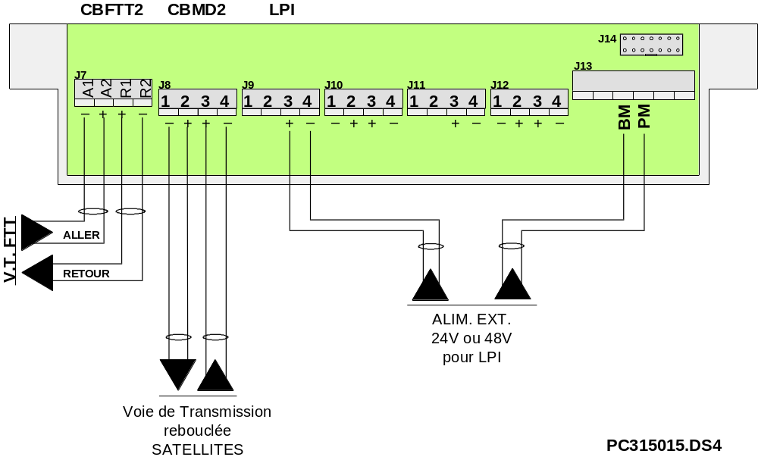

Raccordements du coffret déporté

Alimentation NFS 61940 commune pour les matériels déportés et les DAS
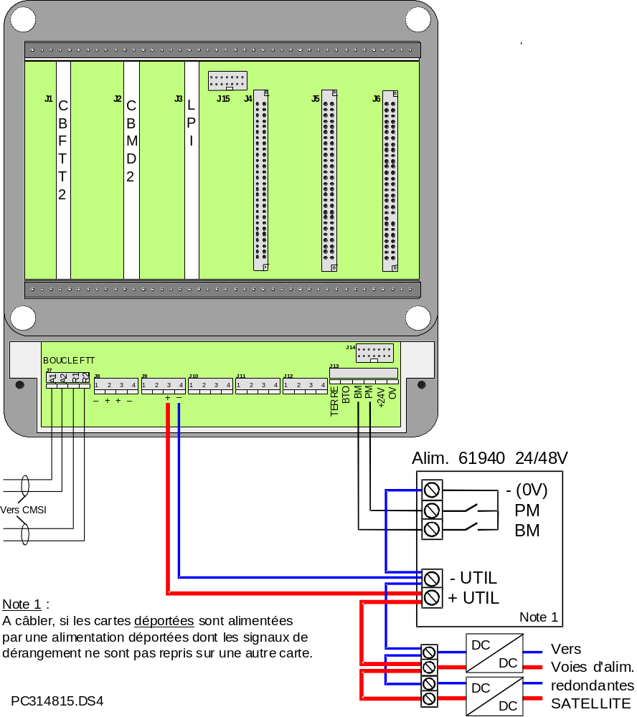
Note 1 : Les cavaliers JP1 et JP2 de la première carte LPI du coffret déporté doivent être présents.
Note 2 : Les cavaliers JP1 et JP2 de la deuxième carte LPI du coffret déporté (si elle existe) doivent être absents.
Note 3 : Placer un condensateur 470nF/63V entre la terre électrique et le 0V utile de l’alimentation 61-940. Faire un strap entre l'entrée (-) et la sortie (-) de chaque DC/DC. Le câblage n’est pas représenté sur le schéma.

Alimentations séparées pour les matériels déportés et les DAS

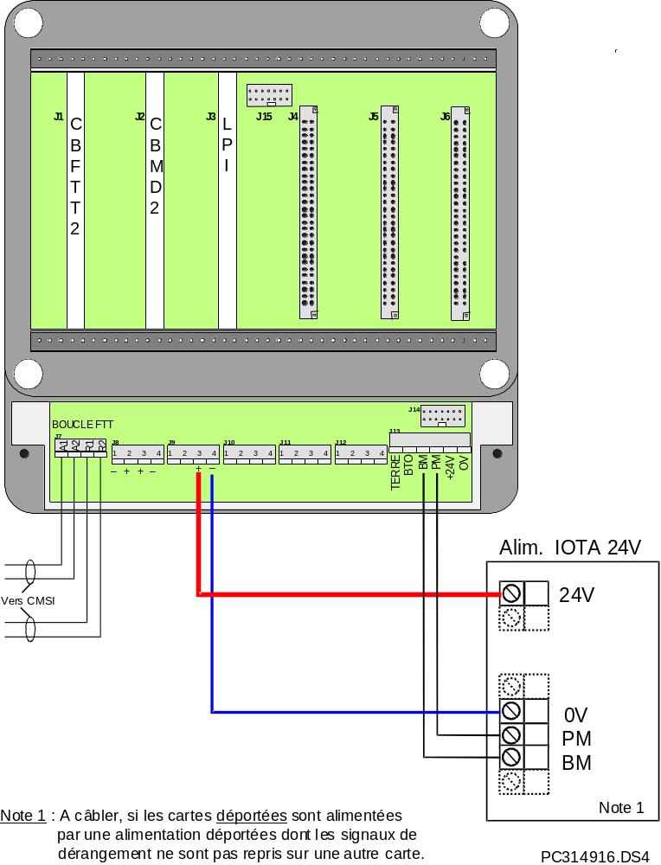
Note 1 : Le cavalier JP1 de la première carte LPI du coffret déporté doit être présent.
Note 2 : Les cavaliers JP2 de la première carte, JP1 et JP2 de la deuxième carte LPI du coffret déporté (si elle existe) doivent être absents.

